## （１）避難所運営の全体像

**開設から避難所運営までの流れ（概要）**

避難者の施設内への誘導

災害時要援護者・負傷者の対応

区災害対策本部へ報告（随時）

備蓄物資・食糧の応急配布

救援物資の要請

**避難所閉鎖**

**自主運営へスライド移行**

避難者の受付・部屋割・収容・避難者名簿作成

避難スペースの設定

(避難部屋・場所、立入禁止場所の明示)

ライフライン・通信手段・避難所の周囲の状況の確認

区災害対策本部へ連絡（状況報告・開設）

避難所運営本部の設置

避難所へ参集

（区職員・学校教職員・地域住民（避難所運営協議会委員））

住民避難開始

避難者を敷地内（校庭等）へ誘導　（共通項目）

避難所(校内)の安全点検

危険な場合

避難者を他の

避難所へ誘導

大規模災害発生

**マニュアルの見かた**

**担当**

避難所運営本部及びそこに関わる人のだれが携わる作業かを表記します。また帯状の背景色と担当者を色分けして区別します。*（＊色、担当班の対応表は下記参照）*

**手順の実施時期**

発災～避難所開設～閉鎖までの間のいつ実施する内容かをこの欄に記載します。

**手順番号**

・数字：作業順序

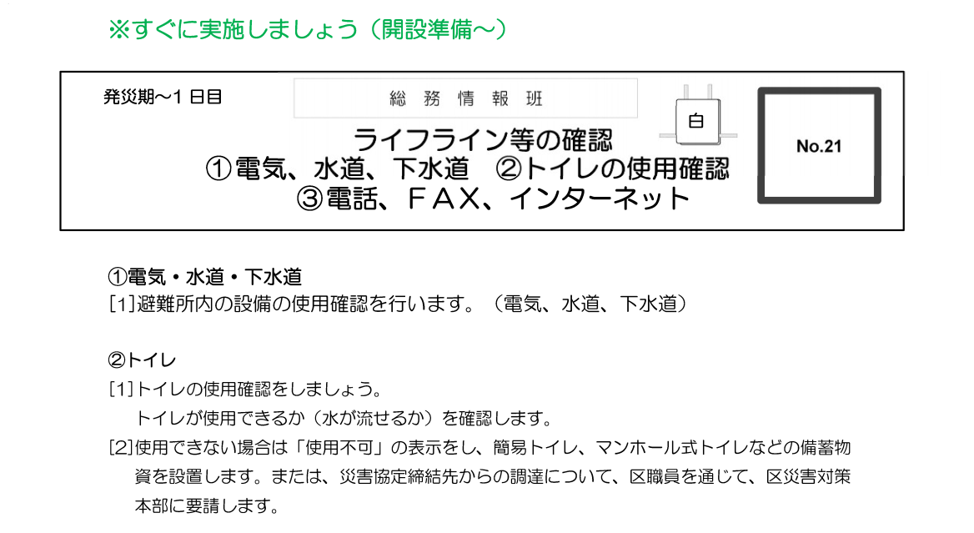

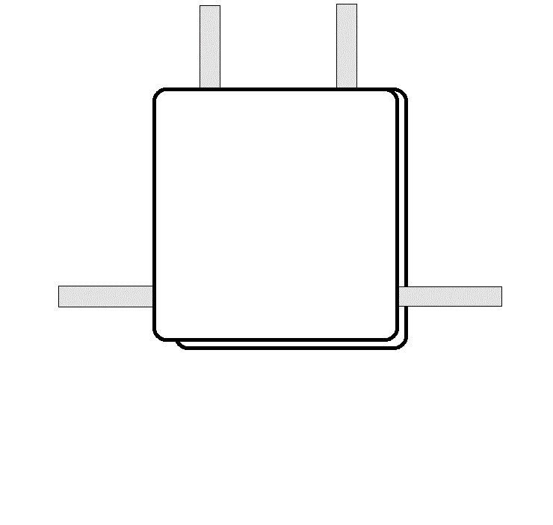

**しろ**

**あか**

避難所に備蓄している各班のゼッケン

**作業項目名**

**担当：**だれが行うか

**きいろ**

**あお**

**みどり**

**黄**

**青**

**白**

**赤**

**担当：**色、班の対応

共　通

**番号**

給　食　物　資　班

**番号**

救　護　衛　生　班

**番号**

避　難　者　援　護　班

**番号**

総　務　情　報　班

**番号**

## （２）地震がおきた！　－発災～避難所の開設まで－

**自身や家族の身の安全確保**

大きな地震が起きたら、まず自分と一緒にいる家族の命を守る行動をとりましょう。室内にいる場合と屋外にいる場合に分けて、とっさの避難行動を行うことが自分自身の命を救います。



**自分の地域の救出、救護、安否確認**

□冷静に火の始末。無理はしない。

□非常脱出口の確保。

□あわてて外に飛び出さない。

地域で被災し、助けを求めている人がいたら協力して救出、救護、安否確認を行いましょう。発災期における“共助”で、助かる命があります。

□隣近所で助け合う。

□行方不明者やけが人はいないか確認。

□閉じ込められたら大声で叫ぶ、笛を吹く、

ドアや物をたたくなどして周囲に伝える。

。

避難の支援を必要とするような災害時要援護者（独居の高齢者、老老世帯、障害者、妊産婦、乳幼児のいる母子など）について、自分自身が支援者の場合は、あらかじめ区から配布された災害時要援護者名簿に基づき安否確認等の支援を行います。

**配慮が必要な方への避難支援**

関　係　者　全　員

**避難所への参集**

**の参集**

No.1

1. 関係者の参集

発災直後（震度５強以上）

[1]区職員、学校教職員、地域住民（避難所運営協議会委員）は、**震度５強以上の地震**があった場合には、避難所である区立小・中学校等に参集します。

**≪参集する場所：　　　　　　　　　　　　　　≫**

**≪参集する玄関：　　　　　　　　　　　　　　≫**

[震度５強以上の場合] 区職員、学校教職員、地域住民（避難所運営協議会委員）により避難所運営本部を組織します。

[震度５弱の場合] 区職員、学校教職員を中心に避難所を運営します。

学校教職員、町会・自治会、または区職員

No.2

**避難所の開錠・開門**

1. 避難所の開錠・開門

発災直後（震度５強以上）

避難所の開設準備に入ります。

[1]学校の開門、開錠

* 在校中の開門・開錠

校門及び避難所となる施設、その他避難所運営に必要な教室等の開錠をします。

※避難者は施設の安全が確認できるまで敷地内（校庭等）に待機します。

* 夜間、休日等の開門・開錠

夜間、休日等の発災に備え、区職員（臨時災害対策本部編成員のチーフ）、地域活動センター、各避難所の町会・自治会の責任者に、校門、校舎玄関及び備蓄倉庫の鍵を渡してあります。

**≪鍵を所有している責任者：　　　　　　　　　　　　　　≫**

**≪開錠箇所及び開錠手順≫**

[2]避難者数や施設の被害状況等によって、避難所として使用する施設を確定します。

※避難所とする施設は、あらかじめ協議した「利用スペース計画」に沿って確定します。

## （３）避難所の開設（避難所参集～開設準備～開設）

### ア 運営準備　（参集メンバー全員）

[1]参集メンバーで協力して、避難所運営本部を立ち上げます。

大きな地震で、平日夜間・休日等に発災した場合、交通機関が麻痺する可能性があります。このような状況下では（区外在住の）区職員や学校教職員が避難所に参集するのに時間がかかることが考えられるため、発災期に参集できるのは地域住民（避難所運営協議会委員）や避難者となります。

※避難者受付カードや避難所運営に必要な事務用品などは、専用のコンテナ（災害対策用事務用品）にひとまとめにして、避難所の備蓄倉庫に保管しておきましょう。

専用コンテナ（災害対策用事務用品）

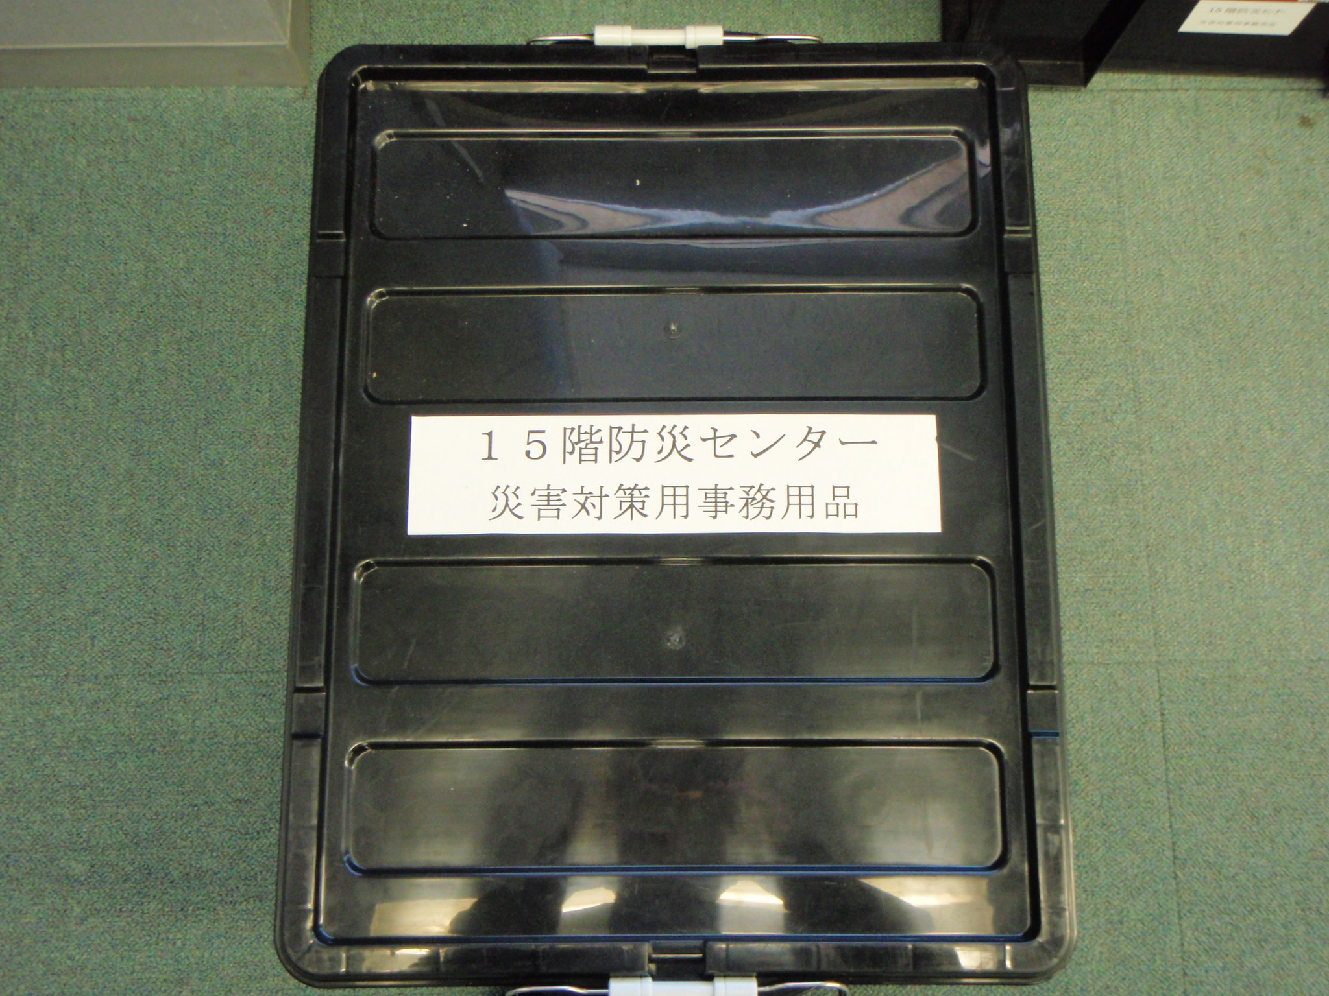

[2]区チーフ職員、学校長、避難所運営協議会の会長及び副会長が参集しているか確認します。

[3]区職員、学校教職員、地域住民（避難所運営協議会委員）が参集しているか確認します。

[4]活動班員を選びます。町会・自治会及び一般避難者を対象に、避難所運営への参加を呼びかけ、避難所の運営活動を分担します。

**東日本大震災の教訓から、女性を積極的に運営メンバーに選出しましょう。**

　[5]避難所運営協議会のメンバーから、避難所運営本部内の各班の班長を選出します。また、各班長は活動班員を選びます。

**避難所運営本部**

救護衛生班

避難者援護班

給食物資班

総務情報班

[6]組織図掲示： 班員名を入れた組織図を作り、活動スペースや避難所掲示板に表示します。

**≪避難所掲示板設置箇所：　　　　　　　　　　　　　　≫**

[7]役割・係の識別表示：　避難所運営の係を識別できるようにすることは、避難所運営の効率化のために重要です。阪神・淡路大震災では、運動会用の色違いのはちまきやリボンを着用して効果を上げた事例があります。

備蓄倉庫には、班別のゼッケンを用意しています。また、避難所運営本部役員用にベスト（オレンジ色）を用意しています。

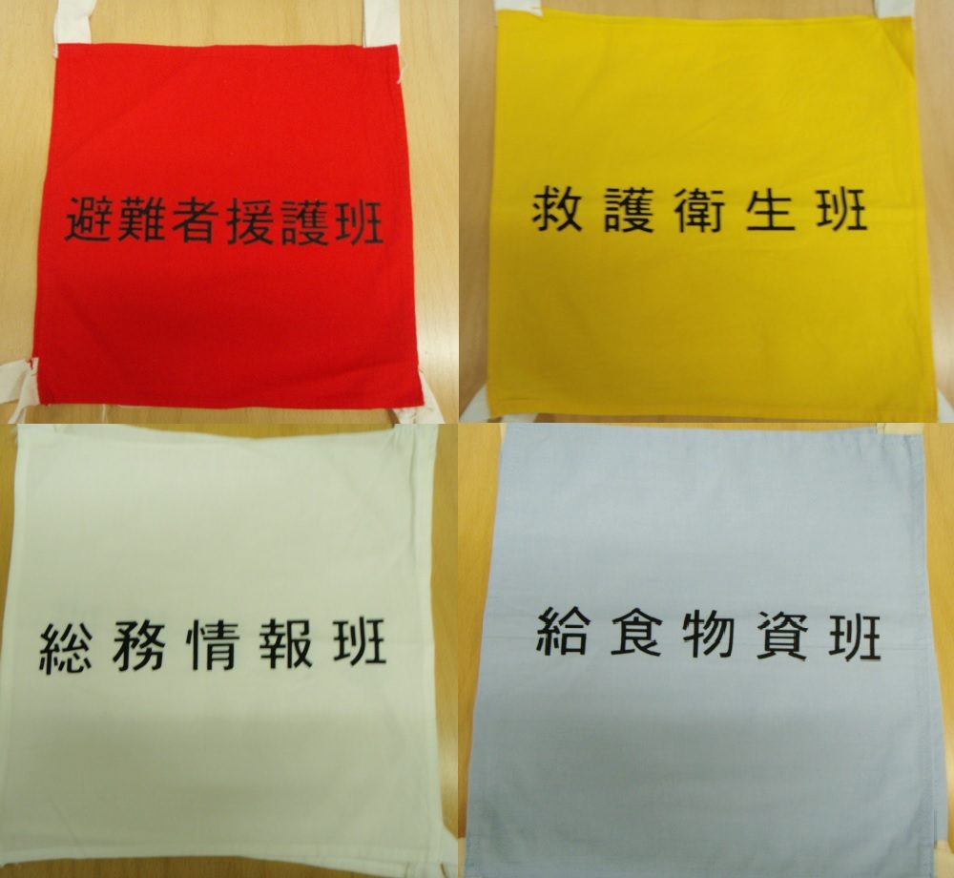

### イ 避難所運営本部の設置

避難所運営本部を設置します。避難所に派遣される区職員、学校教職員、地域住民（避難所運営協議会委員）が連携して、これらの組織を形成し、避難所の運営・管理にあたります。

**≪避難所運営本部設置場所：　　　　　　　　　　　　　　≫**

避難所の運営・管理を行う組織は、機能別に、「総務情報班」、「避難者援護班」、「給食物資班」、「救護衛生班」の組織により構成します。

　避難所運営本部の事務分掌の例

|  |  |  |
| --- | --- | --- |
| 班 | 業務分掌 | 業務内容（例示） |
| 総務情報班 | □避難所運営の調整  □情報の収集、提供  □災害対策本部等との連絡調整 | □避難所運営本部の設置場所の決定  □区災害対策本部との通信・連絡  □避難者名簿の整理、管理  □避難所運営会議の開催 |
| 避難者援護班 | □校内安全点検の実施  □避難者の生活支援  □区民防災組織、ボランティア等との連携 | □避難所に使用するスペース、立ち入り禁止区域の指定  □避難者の受付・誘導 |
| 給食物資班 | □生活物資の管理・配給 | □避難所備蓄物資の管理、支給  □救援物資の受け入れ、整理、管理、配給  □飲料水の配給、確保  □炊き出し |
| 救護衛生班 | □避難者の救護  □医療救護所への協力  □清掃・衛生管理への支援 | □医療救護所配置場所の事前確認  □医療救護所への協力（医療救護所が設置されない場合、又は設置されるまでの間の応急手当の実施）  □仮設トイレの確保、設置  □トイレ、ごみ集積場等の清掃、衛生管理 |

### ウ 避難所開設前

**平日昼間の場合、学校では児童生徒の安全を確保します**

・避難所となる小・中学校では、平日昼間は授業を実施しています。避難所として開設準備をする前に、学校教職員により児童・生徒の安全確保を確実に実施します。

・避難者が避難してきた場合は、校内の安全点検および避難所開設準備が整い、児童生徒の収容が完了するまで、校庭などの広い場所で一時的に待機していただきます。

**≪一時待機場所：　　　　　　　　　　　　　　　　　　≫**

## （３）－１　避難者援護班の動き



**赤**

**発災期～**

**（開設準備）**

避難者援護班、区職員、学校教職員

No.3

**校内安全点検**

[1]災害発生が夜間・休日の場合は区職員または地域住民（避難所運営協議会委員）が、勤務時間内の場合は学校教職員が安全点検箇所の安全を確認します。

＜資料編　様式１　避難所開設前の安全確認チェック表 P75＞

[2]安全確認は、２人以上で実施します。



No.4

避難者援護班、区職員、学校教職員

**発災期～**

**（開設準備）**

**赤**

**避難者の待機誘導**

**収容準備までにおこなうこと**

[1]学校施設の安全点検、受入準備が終了するまで、校庭に町会・自治会や近隣に住んでいる人同士等の単位で待機するよう誘導します。

[2]安全確認後、改めて場所割りをすることを伝えたうえで、避難者を施設内（体育館等）へ誘導します。なお、児童生徒がいる場合は、児童生徒の収容を優先して行います。

※安全確認の結果、「危険」または「要注意」と判定された場合、その旨を避難者に伝え、他の避難所等へ誘導します。（避難所情報は区災害対策本部に確認）

[3]校庭は、物流拠点等に利用することを想定しているため、自動車（マイカー）等の乗り入れは禁止します。なお、救援物資等の輸送用車両及び負傷者・災害時要援護者等の搬送用車両については、安全な車両導線を確保のうえ、乗り入れを認めます。

**≪最寄りにある避難所：　　　　　　　　　　　　　　　　　　≫**

**≪最寄りにある避難所：　　　　　　　　　　　　　　　　　　≫**

**≪最寄りにある避難所：　　　　　　　　　　　　　　　　　　≫**

**≪最寄りにある避難場所：　　　　　　　　　　　　　　　　　≫**

## 

避　難　者　援　護　班

No.5

**発災期～**

**（開設準備）**

**事前に配置計画**

**避難所内の利用計画策定**

**赤**

**避難所及び管理機能スペースの確保**

体育館、教室等の利用区分と受入準備を行います。

**避難所レイアウトに関すること**

避難所開設後も状況の変化に伴い、必要に応じて、スペースの確保、変更、閉鎖などを行います。

[1]避難所及び管理機能スペースを、避難所の施設管理者である学校長、学校教職員等と協議のうえ、確保します。

□　①　避難所運営本部　本部室

□　②　避難者受付避難者滞在場所（体育館・普通教室・特別教室等）

□　③　案内所・相談窓口・総合受付

□　④　医療救護所（保健室）

□　⑤　物資保管・配給場所（備蓄倉庫）　※女性用物資の配給・保管場所も

□　⑥　給水所（受水槽付近）

□　⑦　調理場（給食調理室等）

□　⑧　洗濯場・物干し場（女性のみのスペースも用意）

□　⑨　仮設トイレや汚物集積場所（運動場など）

□　⑩　救援物資搬入場所

□　⑪　炊き出し場所

□　⑫　喫煙場所　　※指定場所以外での喫煙は禁じる

□　⑬　多目的空間

□　⑭　男女別の更衣室

□　⑮　感染症患者のスペース（インフルエンザ、感染性胃腸炎など）

□　⑯　災害時要援護者向けスペース

□　⑰　妊産婦・乳幼児向けスペース

※性的マイノリティ（性同一性障がい者、同性愛者など）の避難者に関しては、女性同様に着替えや体の清拭等のスペースについて検討します。

[2]上記各スペースのうち、避難所内の滞在場所や保健室、調理室、食糧倉庫等の衛生管理が必要な場所に、土足禁止区域を設定します。

[3]避難者の滞在スペースは整った形として、後日支援物資として支給される段ボール等による間仕切りの配置を考慮してレイアウトします。

※避難所内の利用スペース計画の策定（P19参照）

平常時に、避難所となる学校内の利用スペースを計画して避難所内に保管しておきましょう。

（震災時に避難者が殺到した場合の最大収容人数も事前に把握しておくことも必要です。）

**レイアウト図**



**赤**

**避難所内の利用計画策定**

**発災期～1日目**

避　難　者　援　護　班

No.6

**災害時要援護者収容スペースの確保**

[1]災害時要援護者（高齢者、障害者、妊産婦、乳幼児等）など特別な配慮が必要な避難者には、状況に応じて優先的に収容スペースを確保します。

**≪高齢者や障害者のスペース設置箇所：　　　　　　　　　　　　　　　　　　≫**

**≪妊産婦・乳幼児のスペース設置箇所：　　　　　　　　　　　　　　　　　　≫**

　　　＜ケースに応じた例＞

・介護ができるスペースや車いすの通れるスペースを確保します。

・災害時要援護者の身体的な特性に応じたスペースを確保します。

・上階ではなく１階の部屋で、保健室や障害者用トイレに近い部屋などを優先して割り当てます。

・介護をする人も必要になる場合、必要に応じて世帯単位でスペースを割り当てます。

[2]避難所運営への参画：妊産婦や乳幼児のニーズにも配慮できるよう、女性も避難所の運営に参画してもらうことが必要となります。妊産婦及び乳児については、区内大学に設置される妊産婦・乳児救護所の周知を行います。



発災期～1日目

**避難所内の利用計画策定**

避　難　者　援　護　班

No.7

の確保）

**赤**

**学校教育機能維持スペースの確保**

[1]学校の教育機能維持のためのスペースの確保。学校運営業務、応急教育、学校再開準備のため、職員室等の必要な施設を確保し、関係者以外は立入禁止とします。

例）

□　①　職員室 □　②　校長室 □　③　主事室　　など

**立入禁止スペース**

□（　　　　　　　　） □（　　　　　　　　） □（　　　　　　　　）

□（　　　　　　　　） □（　　　　　　　　） □（　　　　　　　　）

□（　　　　　　　　） □（　　　　　　　　） □（　　　　　　　　）

□（　　　　　　　　） □（　　　　　　　　） □（　　　　　　　　）

□（　　　　　　　　） □（　　　　　　　　） □（　　　　　　　　）



避　難　者　援　護　班

No.8

発災期～1日目

**赤**

**避難所内の利用計画策定**

**施設案内、立入禁止区域等の案内掲示**

[1]施設案内、立入禁止区域等の案内掲示をします。施設案内板、避難者誘導経路、立入禁止箇所、危険箇所等の掲示をします。

＜資料編　様式１０　施設案内板（例） P87＞

※掲示が済んだところは、チェックしてください。

例）

□　①　理科室 □　②　図工室 □　③　給食室

**立入禁止スペース**

□（　　　　　　　　） □（　　　　　　　　） □（　　　　　　　　）

□（　　　　　　　　） □（　　　　　　　　） □（　　　　　　　　）

□（　　　　　　　　） □（　　　　　　　　） □（　　　　　　　　）

□（　　　　　　　　） □（　　　　　　　　） □（　　　　　　　　）

□（　　　　　　　　） □（　　　　　　　　） □（　　　　　　　　）

※暗がり、地下など犯罪が起こりやすい場所は立入禁止にしましょう。

[2]避難所の通路、外部への連絡経路、物資の搬入路等、避難所の運営が効果的に行われるよう適切な動線を確保し、レイアウトを行います。必要に応じて進入禁止等の制限を考慮してください。

**黄**



**発災期～1日目**

No.9

救　護　衛　生　班

**赤**

避　難　者　援　護　班

**避難所受付の設置**

**避難所案内相談受付の設置**

**避難所受付の設置**

[1]避難所受付を、避難所運営本部のある校舎入口等に、指定します。

**≪避難所受付の設置箇所：　　　　　　　　　　　　　　　　　　≫**

[2]施設管理者から備品（長机、椅子など）を借用し、準備します。

**避難所案内相談受付の設置**

[1]案内・相談 ：安否確認の問い合わせ、各種相談、行政への要望などを集中して行います。

**≪避難所案内相談受付の設置箇所：　　　　　　　　　　　　　　　　　　≫**

[2]災害時要援護者からの相談対応を行います。災害時要援護者一人ひとりの状況やニーズの把握に努め、避難所で対応できないニーズについては、必要な支援内容を区災害対策本部に報告します。**(救護衛生班)**

[3]避難所内で性的虐待の起こる恐れがある場合、性的虐待があった場合の相談、支援体制（医療機関、警察との連携）を確立します。



**黄**

救　護　衛　生　班

**中期～**

No.10

**赤**

避　難　者　援　護　班

**臨時被災者相談所の設置**

[1]避難所に被災者の要望を聴取し、生活再建に関する相談を受ける「臨時被災者相談所」を設置する。設置場所は、原則として、既設の避難所案内相談受付に併設します。

[2]同性の支援者でないと相談しにくい悩みもあることから、男女両方の相談員を配置してください。

[3]災害によるストレスに関連したメンタルケアや健康問題等については、専門職と相談・調整を図りながら対応します。

[4]相談内容により、プライバシーが確保されたスペースで診察・相談等が行えるよう、個室やパーティション等を活用します。



避　難　者　援　護　班

No.11

**発災期（開設）～**

**赤**

**避難者受付カードの配布**

**（避難者数の把握）**

安否確認や避難者数の把握のため、避難者受付カードを配付し、記入してもらいます。

[1]校庭の待機場所において、避難者受付カードを配付し、避難者数を把握する。

※町会・自治会などを通じて事前に避難者受付カードを配付している場合は、あらかじめ記載された避難者受付カードを提出してもらいます。

＜資料編　様式２　避難者受付カード P77＞

[2]受付記入台を設置し、筆記用具を渡して記入してもらいます。外部への回答の可否については、プライバシーにかかわることなので、必ず記入するように説明します。

**≪受付記入台の設置箇所：　　　　　　　　　　　　　　　　　　≫**

[3]記入し終わったカードを回収し、特に配慮を要する方（高齢者、障害者、負傷者等）については、縁に色を塗るなどして、すぐにわかるようにしておきます。

※在宅被災者についても避難者受付カードを配布し、提出してもらいます。

[4]滞在場所の案内、注意事項の説明等を行います。

[5]カードの整理：五十音順に並び替えて、ファイルに綴じます。

[6]避難者数の集計：避難者受付カードを基に、避難者数の集計をします。一定期間ごとに更新し、現在数の把握を行います。また、食糧・飲料水、生活必需物資等の調達や配給の指標にも使用します。集計した避難者数は区災対本部に報告します。



避　難　者　援　護　班

No.12

**発災期～閉鎖**

**赤**

**避難者の収容**

**（避難者のとりまとめと誘導）**

[1]避難者のとりまとめと誘導

受付した避難者を避難所内に割り当てられた避難スペースに誘導します。校庭等に集合待機している避難者を町会・自治会や近隣に住んでいる人同士の単位でまとめ、避難所内へ誘導します。

[2]滞在スペースの割当て

町会・自治会等の地区単位・家族単位でまとめ、避難所収容基準を基本として公平に割り振ります。

※避難者収容基準：３．３㎡当たり２人

[3]大型の家財道具の持ち込みは、禁止とします。滞在場所への家財道具の持ち込みにより、滞在場所が計画通りに使用できない場合が想定されるためです。

※避難者が避難場所を出るときに持ち込んだ物を放置し、その処分に苦慮したケースが阪神・淡路大震災の事例から報告されています。

[4]ペット、盲導犬、介助犬の随伴による収容については、後述の策定されたペット飼養ルールに基づいて、避難者名簿の作成とあわせて避難者のペット飼育の状況を把握します。ペットについて登録台帳を作成して管理します。

＜資料編　様式５　ペット登録台帳 P81＞



**発災期～閉鎖**

**[定常作業]**

**赤**

避　難　者　援　護　班

No.13

**避難者の収容（災害時要援護者：高齢者、妊産婦等）**

[1]体が不自由な高齢者や妊産婦等については、行動しやすい場所に設置した災害時要援護者及び妊産婦向けのスペースに収容します。

[２]個別に必要なニーズを確認して、区災害対策本部に福祉ボランティアの派遣要請を行います。



**赤**

No.14

避　難　者　援　護　班

**発災期～閉鎖**

**[定常作業]**

外国人）

**避難者の収容（災害時要援護者：外国人）**

[1]言葉や地理に不案内な外国人については、避難生活の利便に配慮して対応します。

[2]外国人への必要な支援内容の集約結果を基に、区災害対策本部に語学専門ボランティアの派遣要請や、外国人支援対策について伝達します。



**赤**

**No.15**

避　難　者　援　護　班

**発災期～閉鎖**

**[定常作業]**

**避難者の収容（収容限度を超えた場合の措置）**

[1]収容限度を超えた避難者が集合した場合、区災害対策本部にその旨を連絡します。

[2]他施設への移送：一時的に避難者を受け入れるため、協定を結んでいる施設等を使用します。※区災害対策本部からの指示による

への対応

**赤**

避　難　者　援　護　班

No.16

**1日目～**

**安否確認問合せへの対応**

災害発生直後は、安否を確認する電話や来訪者による問合せが殺到します。また、避難所にはさまざまな人が出入りすることが予想されます。

そこで、安否確認には作成した名簿に基づいて迅速に対応するとともに、避難者のプライバシーと安全を守るためにも受付を一本化し、訪問者(部外者)が避難所内にむやみに立ち入ることを規制します。

[1]対応の基本方針

・災害用伝言ダイヤル、災害用伝言板の利用を促しましょう。

・個人の安否情報は、可能な範囲で避難所から提供しましょう。

・避難者の中に、配偶者からの暴力、ストーカー行為、児童虐待等の被害を受け、加害者から追跡されて危害を受ける恐れのある者等が含まれる場合は、その加害者等に居所等が知られることのないよう当該避難者の**個人情報の管理を徹底**しましょう。

・避難者受付カードに記載した方以外で、地域住民等から安否の情報提供があった場合は、地域住民の安否確認情報として管理し、随時情報を区災害対策本部へ連絡しましょう。

＜資料編　様式3　地域住民の安否確認情報 P79＞

[2]対応人員の調整

・被災直後は、安否確認の電話など、施設内の電話は非常に混雑します。電話番を当番制にするなどして、特定の人に負荷のかからないようにしましょう。

・被災直後は、施設あてにかかってくる電話と避難者あてにかかってくる電話が混乱します。誰が電話の対応を行うのか、施設管理者と調整しましょう。

[3]問合せに対しては、作成した避難者集計表に基づいて迅速に対応します。

<資料編　様式４　避難者集計表 P80>

[4]かかってきた電話は、直接避難者には取り次がず、避難者に伝言するか伝言板を活用し、避難者から折り返しかけ直してもらいます。伝言方法については、緊急度やその時の状況(人員、忙しさ)に応じて、次のような対応が考えられます。

ア　伝令要員を準備

イ　館内放送を利用

[5]災害時要援護者には、その障害等に対応した適切な手段により、確実に伝達します。

## 

**赤**

**訪問者への対応**

避　難　者　援　護　班

No.17

**随時**

[1]避難者以外は原則として居住空間に立ち入らないようにしましょう。

[2]入口付近を面会場所として用意し、訪問者との面会はそこで行うよう周知徹底します。

[3]避難者の中に、配偶者からの暴力、ストーカー行為、児童虐待等の被害を受け、加害者から追跡されて危害を受ける恐れのある者等が含まれる場合は、その避難者との面会手続きについても、加害者等に居所等が知られることのないよう配慮します。



避　難　者　援　護　班

No.18

**随時**

## 

**赤**

**取材（マスコミ）対応**

[1]マスコミの取材等から避難者のプライバシーを保護したり、避難生活に影響を与えないようにマスコミの立入り規制を行います。

[2]状況に応じて取材対応窓口を設置して、取材の要請について検討します。

＜資料編　様式6　取材対応カード（例）P82＞



No.19

避　難　者　援　護　班

**随時**

**赤**

**介助、見守り**

**（トイレへの移動、食糧受け取りなどの補助）**

[1]トイレへの移動や食糧・水などを受け取る際に、介助を必要とする人のために人材が必要な場合は、ボランティアと協力して対応することも必要となります。

[2]避難生活が長期化する場合は、ボランティア等の協力を得て、継続的な見守り等を行うことも必要となります。



No.20

避　難　者　援　護　班

**随時**

**赤**

**帰宅困難者への支援**

[1]東京都の条例により企業は従業員の一斉帰宅抑制に努め、施設内に待機させることになっていますが、避難所に来訪者を含む帰宅困難者が来た場合、学校運営に支障のないエリアで休憩場所の提供及びトイレの提供など一時的な支援を行います。

[2]区職員を通じて、災害対策本部から一時滞在施設の情報を収集し、帰宅困難者に情報提供を行います。

## （３）－２　総務情報班の動き

**※すぐに実施しましょう（開設準備～）**



総　務　情　報　班

**発災期～1日目**

**白**

**ライフライン等の確認**

No.21

1. **電気、水道、下水道　②トイレの使用確認**
2. **電話、ＦＡＸ、インターネット**
3. ライフライン等の確認　①電気、水道、下水道、②トイレ使用確認、**③通信機器の確認（電話、ＦＡＸ、**ネット、防災行政無線）

**①電気・水道・下水道**

[1]避難所内の設備の使用確認を行います。（電気、水道、下水道）

**②トイレ**

[1]トイレの使用確認をしましょう。

トイレが使用できるか（水が流せるか）を確認します。

[2]使用できない場合は「使用不可」の表示をし、簡易トイレ、マンホール式トイレなどの備蓄物資を設置します。または、災害協定締結先からの調達について、区職員を通じて、区災害対策本部に要請します。

**③電話、ＦＡＸ、インターネット**

[1]通信機器の確認

施設管理者の協力のもと、電話、防災行政無線、衛星電話、PHS(イエデンワ)、ＦＡＸ、インタ－ネットなどの通信機器の使用確認、通信試験を行います。

なお、これらの機器は、職員室等に設置されているため、地震発生が夜間・休日などの時は、区職員又は施設管理者の到着後、使用確認、通信試験を行います。

[2]区職員又は施設管理者が到着するまでの間は、備蓄倉庫に保管している災害用特設公衆電話を活用します。災害用特設公衆電話の払い出しを給食物資班に請求します。

[3]災害用特設公衆電話を設置します。

[4]災害用特設公衆電話を設置したことを区災害対策本部に報告します。

＜**03-5803-1179（防災課直通）**　※つながらない場合は　**070-6556-3419（防災課PHS）**＞

区職員が到着するまでは、災害用特設公衆電話を区災害対策本部との連絡手段として使用します。

※防災行政無線につきましては、回線の（つながりにくい状態）を防ぐため、「統制通話」という災害時の無線通話方式を採用します。このため、防災行政無線は訓練を受けた区職員が取り扱います。

＜資料編　参考資料7　資器材操作マニュアル（災害用特設公衆電話）P100＞

○区災害対策本部との連絡（区職員が担当します。）

[1]避難所に最先着した区職員は、防災行政無線のメール送信機能を活用し、区災害対策本部に到着を知らせるメール報告を行います。

[2]区災害対策本部にメール送付以降は、防災行政無線を使用し、区災害対策本部の統制による統制通話にて連絡を行います。施設の状況については、区災害対策本部に適宜報告します。

<資料編　様式11　施設状況報告書 P8９>

※統制通話・・・災害対策本部から各局の呼び出し、各局から災害対策本部の呼び出し及び

各局同士の呼び出しを全て災害対策本部が取り仕切る通話要領です。



総　務　情　報　班

No.22

**発災期**

**（開設時）**

**白**

## 避難所の表示

**避難所の表示**

[1]避難者受付カードや施設案内板を準備します。

＜資料編　様式２　避難者受付カード P77＞

＜資料編　様式１０　施設案内板（例） P８7＞

[2]避難所出入口に、“避難所”の表示を行います。外から見て分かりやすいように表示します。また、避難者の出入り口と、物資等の搬入のための出入り口を分けます。

**≪避難所の出入り口：　　　　　　　　　　　　　　　　　　≫**

**≪物資等搬入入り口：　　　　　　　　　　　　　　　　　　≫**



総　務　情　報　班

No.23

**発災期**

**白**

## 避難者名簿の作成

**避難者集計表の作成**

[1]No.11の「避難者受付カードの配布」で回収した避難者受付カードに基づいて、避難者集計表を作成し、受付した避難者の情報をまとめます。

※避難者集計表の作成は、避難所生活を送るにあたり、必ず行わなければならない重要な作業です。

※避難者集計表は安否確認や物資・食糧の供給などに利用されます。

※自宅が無事な場合は、帰宅を促します。

　＜資料編　様式４　避難者集計表 P80＞

[2]避難してきた区民等の情報を副校長のパソコン等から文京区防災ホームページにある「災害情報システム」に登録します。登録の際、安否情報の公開可否を選択してもらい、公開可能なものについてはインターネット上で検索できるように設定します。

[3]システム利用については避難所内電源環境、回線環境が利用できることが前提ですが、利用できない場合、手書きにより情報を記録し、環境復旧後に登録できるよう備えます。



総　務　情　報　班

No.24

**避難者の管理**

**発災期～閉鎖**

## 避難者名簿の管理

**白**

発災期～閉鎖、総務・情報担当

避難者受付カードにて、避難者の受付や、移出（帰宅、他の避難所への移動）など管理をしていきます。避難者への物資の配給や避難所の防犯対策の観点から、避難者の出入りを随時把握する必要があります。

＜資料編　様式2　避難者受付カード P77＞

[1]退所者、入所者の情報を避難者受付カードで管理します。50音順に整理し保管します。

[2]外泊者は、届出をしてもらい、行き先や期間等を記録します。

[3]避難者受付カード及び避難者集計表に記載された内容は、個人情報となることから、保管・取扱において、以下の点に配慮します。

※不特定多数の人の目につかないように保管します。

※本人の同意なしに、記載内容を第三者へ提供しません。

**≪避難者受付カード及び避難者集計表の保管先：　　　　　　　　　　　　　　　　　　≫**

## （３）－３　救護衛生班の動き

## 

**黄**

**井戸水やプールの水の状況把握**

救　護　衛　生　班

No.25

**発災期（～１日目）**

[1]避難所内で、生活用水として確保できる水の状況を把握します。

[2]生活用水の確保は労力を必要とする仕事なので、避難者全員で協力して行います。

避難所で使用する水は用途に応じて、明確に区別します。

【例】避難所内で活用できる水の状況把握

**≪受水槽（設置場所）：　　使用　　可　・　否　　≫**

**≪プールの水（設置場所）：　　使用　　可　・　否　　≫**

**≪井戸水（設置場所）：　　使用　　可　・　否　　≫**



救　護　衛　生　班

**発災期（～１日目）**

**黄**

No.26

**水洗トイレの使用可否の確認**

**（断水、排水、破損の状況に応じ）**

[1]トイレが通常どおり使用できない場合の代替措置を確認します。状況に応じて、次の措置をとります。

【断水しているが、排水管には支障がない場合】

→ プール、井戸水、受水槽の水等を利用して、トイレを使用します。

【排水管に支障があり、水を流すことができない場合】

→ 簡易トイレをトイレ個室内で使用します。

→ ビニール袋・新聞紙を利用し、ゴミとして処理します。

【簡易トイレが足りない、又はトイレ個室が壊れて使えない場合】

→ マンホール式トイレ及び組立式トイレを屋外に組み立て使用します。

定期的に消毒を行います。



救　護　衛　生　班

No.27

**発災期（～１日目）**

等の設置

**黄**

**トイレの確保、仮設トイレ等の設置**

[1]組立式トイレは、使用を始めたら移動できないので、設置場所を十分に検討し決定します。

＜資料編　参考資料３　資機材操作マニュアル（仮設トイレ）P92＞

[2]トイレは、安全面から、男女別に設置するように計画を立てます。

※東日本大震災時の避難所では、女性用の仮設トイレが長蛇の列となっていたことが報告されています。

※男性に比べて女性の方がトイレの所要時間が長いことなどから、国際的な基準では、トイレの個室数の比率が男性：女性＝１：３となるように計画します。

[3]マンホールトイレは、下水道のマンホールに設置します。

設置箇所

[4]重量があるので、運搬・組立てに必要な4～5人程度の人員を集めます。

＜資料編　参考資料4　資機材操作マニュアル（マンホールトイレ）P94＞

[5]障害者のための多目的トイレの確保、設置に努めます。

**≪障害者向けのトイレの場所：　　　　　　　　　　　　　　　　　　≫**

※避難所における多目的トイレは高齢者や障害者のトイレ利用はもとより、女性や性的マイノリティの人の着替えや体の清拭等のスペースとしても機能するため、必ず設置を進めること。

[6]防犯上の観点から、女性用トイレの扉に警察やＤＶ相談窓口などの相談先情報を貼りだします。

優先順位：3日目まではし尿収集車を要しない簡易トイレを優先的に活用します。

弱者）

**黄**

**避難者の収容、移送（災害時要援護者：乳幼児、高齢、病弱者）**

救　護　衛　生　班

No.28

**発災期（～１日目）**

[1]乳幼児とその母親、高齢者、障害者、病弱者等への対応：介護スペースや医療救護等を考慮して、部屋割りを行います。

[2]他の避難者がアレルギーによる発作を起こす可能性があるなどの場合は、災害時要援護者と補助犬用の別室を準備するなどの配慮が必要となります。

[3]妊娠初期は見た目では分からないため、避難所運営関係者や保健・医療関係者が、遠慮なく本人や家族から配慮を申し出てもらえる機会を設定しましょう。

※具体的には…掲示板、避難者受付窓口、相談窓口に貼り紙等で申し出を促す等。

[4]福祉避難所が開設され、災害時要援護者の受入が可能となった場合は、災害時要援護者の容態に応じて、災害対策本部に移送可能か相談します。



**初動期～（随時）**

救　護　衛　生　班

No.29

の受入れ

**黄**

**ペットの受入れ**

[1]ペットの受入れについてあらかじめ策定したルールに基づいて、避難所にペットを受け入れます。別室もしくは、屋外にテントを張り、収容場所を設置して対応します。他の避難者等に危害が及ぶと想定される動物は受け入れません。

[2]同伴するペットについては登録台帳を作成して管理します。また、しつけや身元の表示、餌・水・ケージ等の常備について飼い主に指導を行います。

＜資料編　様式5　ペット登録台帳 P81＞

＜資料編　参考資料１４　避難所への動物の同行避難への対応について（例）P115＞

＜資料編　参考資料１５　避難所におけるペットの飼育ルール広報文（例）P116＞

[3]ペットの一時預かり施設や、ペット譲渡希望等に関する情報を収集し、ペット同伴の避難者に情報提供を行います。

[4]飼い主が不明な動物については、一時保護をするとともに、区災害対策本部に保護の依頼をします。



**初動期～（随時）**

救　護　衛　生　班

No.30

清掃

**黄**

**ペット飼育場所の清掃**

[1]ペットの飼育及び飼育場所の清掃は、飼い主が全責任を負って行うようにします。



**初動期**

救　護　衛　生　班

No.31

の開設

**黄**

**医療救護所の開設**

[1]医療救護所は、医師会により構成される医療救護班の医師・歯科医師、薬剤師が、あらかじめ指定された避難所に直接参集します。（震度5強以上の場合）

[2]区職員と協力して、診療スペース、医薬品、医療機器等を準備します。備蓄倉庫には３日分の医薬品等を備蓄しています。

[3]医療救護所を設置して、医療救護班が到着するまでの間、傷病者に対する応急処置を行います。

**≪医療救護所の設置箇所：　　　　　　　　　　　　　　　　　　≫**

※医療救護所は、震度5強以上の地震が発生した場合、あらかじめ指定されている医師等が参集する計画になっています。



救　護　衛　生　班

No.32

**初動期～（随時）**

**黄**

**医療救護所の業務**

[1]救護衛生班は到着した医療救護班の活動を支援します。

[2]必要に応じて避難所内を巡回し、受診の推奨と治療中断者や治療拒否者への治療の働きかけを行います。

[3]区職員を通じて、区災害対策本部に重傷な負傷者等の受入れ施設の情報を確認します。また、災害拠点病院等への搬送支援を行います。

## （３）－４　給食物資班の動き

1. 

**青**

**給水拠点の確認及び給水、飲料水・生活用水の確保**

給　食　物　資　班

No.33

**発災期（～１日目）**

上水道が断水した場合の飲料水・生活用水の確保について確認します。

[1]【飲料水】　災害時の応急給水は、**本郷給水所**、**教育の森公園**内応急水槽等の「給水拠点」で

実施します。

* **給水拠点（近隣施設含む）**

①本郷給水所（文京区本郷2-7-29）

②教育の森公園内応急給水槽（文京区大塚３－２９）

③各避難所の高架水槽・受水槽

④鶴巻南公園内応急給水槽（新宿区早稲田鶴巻町５０７）

⑤上野恩賜公園内応急給水槽（台東区上野公園８－５１）

⑥滝野川公園（北区西ヶ原２－１）

⑦備蓄しているペットボトルの水（乳児・高齢者用）

⑧避難所付近の消火栓（スタンドパイプ、給水栓を活用）

[2]【生活用水】　発災後数日の混乱期は、道路被害により水の運搬が困難なため、敷地内のプールや受水槽の水など学校にある水を使用します。

※学校内に児童・生徒がいる場合も考えられるので、使用に当たっては、学校と十分に相談する必要があります。

[3]避難所においては、水の制限利用やろ過機の使用により水の確保に努めます。

**※　生命維持に必要な飲料水の給水基準**…１日１人当たり３ℓ

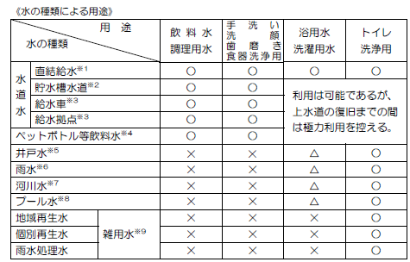

1. 物資

**青**

**物資・食糧の管理（避難所開設当初の備蓄物資の支給準備）**

No.34

給　食　物　資　班

**発災期～**

物資・食糧の在庫を確認し、必要とする品目・数量を調査し、区に要請する必要があります。

【避難所開設当初の備蓄物資】

[1]備蓄倉庫の物資を点検し、搬出と支給準備を行います。備蓄してある物資の数を調べ、食糧・物資の計画的な調達や配給ができるよう、「避難所用品管理票」に記入、在庫は常に把握しておきます。

＜資料編　様式7　避難所用品管理票 P83＞

[2]電気の復旧後、使用可能なパソコンを調達し、在庫管理のための集計管理表、入出庫管理表、本部報告様式等を作成して、作業の効率化を図ります。作業は、教職員、避難者及び応援のボランティアから使用するソフトを扱える表計算経験者を選任します。

[3]配布する分量の目安

○　発災後１日目

* ２食…各食　クラッカー３枚とシチュー１杯
* １食…わかめご飯（アルファ米）とシチュー１杯
* 高齢者用…お粥＋飲料水（３食）
* 乳幼児用…粉ミルク＋飲料水（３日分）

○　発災後２日目以降

* 東京都が備蓄し、または調達する食糧を支給する。

○　発災後４日目以降

* 原則として米飯による炊き出しを実施する。

[4]高齢者等の状態に応じた温かい食事ややわらかい食事、乳幼児には粉ミルク（調製粉乳）・哺乳瓶、離乳食、内部障害者（疾患等による内臓機能障がいのある方）には、疾病に応じた食事など、災害時要援護者に配慮した食事の提供が必要となります。

[5]備蓄してある物資・救援物資とも、払出しがあれば、必ず避難所用品管理票に記入して、常に現在数を把握しておきます。



給　食　物　資　班

No.35

**発災期**

**（１日目～）**

**青**

**物資・食糧の配給、設備機材の手配**

[1]支給方法については、支給する品目を避難者に案内し、町会・自治会単位で支給場所と時間を定め、配給票を配布して支給するなど、混乱の防止に努めます。

また、支給した実数を記録し、在庫を常に掌握することで、在庫管理を行います。

①行政が配布する食糧、飲料水等の配給票

②生活必需品等の配給票

③多用途の配給票

[2]直近の避難者と在宅被災者の数を合算します。

※災害時要援護者や一般避難者の状況を把握して、優先順位を決めます。

※町会・自治会単位で、支給場所と時間を決めます。

　 配給する物資の数を「避難所用品管理票」に記入します。そして、物資配給計画を作成します。

＜資料編　様式7　避難所用品管理票 P83＞

[3]不足している救援物資の種類と数量等を、災害情報システム等により区災害対策本部に要請します。必要性の高い人から優先的に支給・貸与する必要があります。冬期にはストーブ、夏期には扇風機の確保、冷暖房空調設備の早期復旧など避難者の健康維持にかかわる設備器材の手配をします。

（例）車いす等の補装具、日常生活用具、空調設備品、医薬品、介護用品、介護機器、簡易トイレなど

**≪物資等の配給場所：　　　　　　　　　　　　　　　　　　≫**

## （４）避難所の運営

## （４）－１　避難者援護班の動き



避　難　者　援　護　班

No.36

**初動期**

**（１日目～）**

**赤**

**避難所生活のルール規定及び周知**

及び周知

避難所は多くの人が限られた空間で共同生活を強いられる状況にあることから、多くのトラブルが生じるおそれがあります。避難所の秩序を守るためには、避難所内のルールづくりが必要になります。

[1]避難所運営本部が実状に即したルールをつくります。

＜資料編　参考資料1　避難所生活の基本ルール（掲示例）P90＞

[2]発熱電気器具の使用場所や安全管理について、遵守すべき基準を定めます。

[3]一度部屋と滞在場所が決まると次第に人間関係ができ、避難所の整理縮小に伴う移動が困難になる場合があります。滞在場所の移動については、運営組織の指示に従うよう、ルールに定める必要があります。

[4]避難者にルールの遵守を求めます。



No.37

避　難　者　援　護　班

**初動期～閉鎖**

**[定常作業]**

へ報告）

**赤**

**校内安全点検**

**（定期：日常的点検、総務情報班へ報告）**

**校内の安全点検は開設前だけでなく、定期的におこないましょう**

[1]避難者援護班は、定期的に安全点検箇所の安全を確認します。

＜資料編　様式１　避難所開設前の安全確認チェック表 P75＞

[2]安全確認は、２人以上で実施します。



避　難　者　援　護　班

No.38

**初動期～後期**

**[定常作業]**

巡回）

**赤**

**防火、防犯（当直、夜間巡回）**

**避難所の治安悪化を未然に防止しましょう**

[1]災害後には、被災地の治安が悪化することも十分に考えられます。また、集団生活においては火災の危険性も増大します。そのため、防火、防犯に留意するよう、避難所の内外に呼びかけます。

[2]異常発生時に備えて、夜間も当直制度を設け、当直者が日中仮眠をとれるスペースを確保します。

[3]防火、防犯のために夜間の巡回を行います。（2人以上）



避　難　者　援　護　班

No.39

**初動期～後期**

**[定常作業]**

入制限）

**赤**

**防火、防犯（部外者の立入制限）**

**受付していない方の出入りは禁じます**

[1]日中は避難所の入口に受付を設ける、夜間は当直部屋に近い入口だけ施錠せず、避難者が出入りできるようにするなど、避難所内への部外者の立入を制限します。

[2]夜間の巡回や、立入監視の担当は、当番制にして対応にあたります。



**赤**

**防火、防犯（火気取扱場所の制限）**

避　難　者　援　護　班

No.40

**初動期～後期**

**[定常作業]**

[1]避難スペースにおける火気の取り扱いを禁じます。

[2]火気の取扱い場所を制限します。（喫煙場所、調理場、石油ストーブなどの暖房器具など）



**赤**

避　難　者　援　護　班

No.41

**中期～**

アの統括

**ボランティアの統括**

[1]避難所の運営にあたり、要員が不足している場合は、各班から必要技能や不足している人数等を確認して取りまとめます。

[2]ボランティアの運用計画を立案後、区職員を通じてボランティアの派遣について区災害対策本部に要請を行います。また、避難者からボランティアを募ることも検討します。

[3]派遣されたボランティアを受入れます。

[4]支援内容を専門支援者名簿に記載して派遣されたボランティアを把握します。

＜資料編　様式９　ボランティア名簿 P85＞

**避難者からの過剰な期待、ボランティアへの負担、避難所運営本部スタッフとの意識のずれなどが生じないように心掛けましょう。**



**赤**

避　難　者　援　護　班

No.42

**初動期～中期**

の確保

**遺体安置スペースの確保**

**避難者死亡等により、一時的な遺体安置が必要になります**

[1]避難所の運営と教育活動の再開に支障のない期間で、遺体の一時収容所を確保するよう努めます。

[2]避難者の死亡などにより安置場所が必要になります。応急的に避難スペースと隔離した場所に安置します。

[3]一時収容所提供が可能な場合、災対本部事務局に収容所開設を連絡します。

**≪遺体の一時収容場所：　　　　　　　　　　　　　　　　　　≫**

[4]区職員と協力して、収容所を開設し、遺体を受け入れます。



**赤**

避　難　者　援　護　班

No.43

**初動期～**

**（随時）**

の把握

**災害時要援護者の把握**

[1]避難者集計表や災害時要援護者登録名簿をもとに各活動班や民生委員・児童委員等と連携して、避難所に滞在する災害時要援護者を把握します。

[2]把握した災害時要援護者の安否情報は、区職員が「災害情報システム」の「要援護者管理」機能に入力します。停電等により「災害情報システム」が使用できない場合は、有線や無線等により、随時、区災害対策本部に報告します。なお、「災害情報システム」は副校長のパソコン等（区支給）からアクセスすることが可能です。

[3]災害時要援護者のなかでも、他の避難者との生活が難しいと判断した場合は、避難所にスペースがないか検討し、確保することが難しい場合、災害対策本部へ連絡します。

[4]他の避難者から自宅で避難している災害時要援護者の情報提供を受けた場合は、区災害対策本部に連絡して、対応について協議します。



避　難　者　援　護　班

No.44

**初動期～**

**（随時）**

**赤**

**災害時要援護者のニーズを把握**

を把握

[1]避難者受付カードの情報に基づき、民生委員・児童委員と連携して災害時要援護者に聞き取りを行い、ニーズを把握して対応を図ります。避難所運営本部で解決出来ない事項は、区災害対策本部に要請します。



避　難　者　援　護　班

No.45

**初動期**

**（1日目）**

## 

**赤**

**防火安全体制の確保**

**h**

[1]余震などによる二次被害を防ぐためにも、避難所の安全確認と危険箇所への対応を行います。

[2]避難所開設時にも安全点検が行われますが、開設後も、「資料編　様式１　避難所開設前の安全確認チェック表」を参考にして、日常的な安全確認を行います。

[3]危険箇所については、立ち入りを厳重に禁止し、貼り紙や立ち入り禁止テープを用いるなどして、注意を呼びかけます。

## （４）－２　総務情報班の動き

## 掲示板の設置

**白**



**掲示板の設置（情報伝達）**

総　務　情　報　班

No.46

**発災期**

**（1日目）**

[1]避難所内に、掲示板を設置し、避難者や避難所内スタッフへ情報伝達を行いましょう。

**≪掲示板の設置箇所：　　　　　　　　　　　　　　　　　　≫**

　　 <例>

* + 1. 災害・被害情報
    2. 避難所内の生活インフラに関する情報

・トイレ、風呂、調理場、汚物処理場、電気、ガス、上下水道など

* + 1. 避難所外の生活インフラに関する情報

・道路、トイレ、公衆浴場、交通機関など

* + 1. 給水・食糧・物資配給に関する情報
    2. 安否情報
    3. 避難所内の生活時間割
    4. 避難所生活のルール
    5. 避難所における各種役割当番表
    6. 近隣の避難所に関する情報
    7. ニュース、区災害対策本部の情報

[2]避難所に来ることができない在宅被災者にも、救護物資の配布と合わせて、各種情報の提供を行いましょう。

**災害情報**

**避難者の情報**

**行政（県・市・区）からのお知らせ**

・物資支援を開始しました。

・給水予定をお知らせします。



総　務　情　報　班

No.47

**中期～**

## 専門家等の受入れ

**専門家等の受入れ**

**白**

[1]避難者の多様なニーズや、様々な相談、避難者が抱える問題等に対応するため、区災害対策本部の要請によって派遣される各分野の専門家を受け入れます。

①手話通訳者

②巡回相談班（弁護士）

③女性避難者向けの相談員

④医療救護班、歯科医療救護班、薬剤師班、柔道接骨師応急救護班

⑤保健活動班、巡回精神相談チーム

[2]避難所運営本部で把握している事項を各専門家に伝達します。

## （４）－３　救護衛生班の動き



**初動期**

No.48

救　護　衛　生　班

**黄**

**ゴミ集積場設置、分別**

[1]避難所敷地内もしくは周辺に、ゴミ集積場を設置します。

**≪ゴミ集積所の設置箇所：　　　　　　　　　　　　　　　　　　≫**

[2]害虫の発生や悪臭を防止するため、特に生ごみの保管に注意します。可能な限り、分別して減量に努めます。

[3]避難所内にて、ゴミ分別ルールの周知徹底をはかります。



**初動期（開設時～）**

救　護　衛　生　班

**黄**

**避難所内の衛生管理**

No.49

知）

**（トイレの使用方法・消毒方法の周知）**

[1]避難者にトイレの使用方法や消毒、清掃方法等、感染症予防のための方法と重要性を周知します。



**初動期～（随時）**

救　護　衛　生　班

**避難所内の衛生管理**

No.50

**黄**

**（トイレ衛生日用品の配布）**

[1]トイレ利用と感染予防のための日用品を確保し、配布します。次の衛生関連用品は、救援物資倉庫に整理して在庫管理し、速やかに配布できるようにします。

<例>

①おむつ　　②ウエットティッシュ　　③トイレットペーパー

④消臭剤　　⑤生理用品、おりものシート　⑥トイレ用ビニール袋

⑦尿とりパット

　※紙おむつは、乳幼児用と大人用各種サイズを備えています。

[2]生理用品の配布にあたっては、**女性が担当**すること。



救　護　衛　生　班

**初動期～（随時）**

No.51

**黄**

**避難所内の衛生管理**

の指導）

**（感染予防対策、手洗い方法等の指導）**

[1]感染予防のため、手指消毒剤として消毒用アルコール、石鹸、うがい薬（ポビドンヨード液）等を設置します。

感染予防用消毒薬品（一部）

|  |  |  |
| --- | --- | --- |
| 石灰酸（液体フェノール） | 石灰 | 次亜塩素酸ナトリューム６％ |
| 酸クレゾール石鹸液 | 塩化ベンザルコニウム | ホルマリン |
| スミチオン | メタノール | ネオデシゾールなど |

[2]避難者に対し、手洗いの方法を周知します。

[3]避難者の滞在場所等の室内環境を良好に保ち、生活にかかわる衛生管理を指導します。



**初動期～（随時）**

救　護　衛　生　班

No.52

と配布）

**避難所内の衛生管理（生活必需品の確保と配布）**

**黄**

[1]衣類、タオル、下着、洗面具（タオル）を十分に確保し、適量を配布することで、避難所の衛生と避難者の健康管理に努めます。



救護衛生班、避難者

No.53

**初動期～（随時）**

と消毒）

**避難所内の衛生管理（避難所の衛生点検と消毒）**

**黄**

[1]避難所の開設後、感染症等の発生を未然に防止するため、防疫業務や清掃等を実施することで、衛生管理に努めます。

[2]トイレやごみ捨場等の衛生点検を行い、必要に応じて消毒を実施することで、衛生管理に務めます。

　 ※徐々に、「避難所内の衛生管理（当番制による日常的な清掃）」（P６８）に記載されているように、避難者主体の当番制に移行します。



救護衛生班、避難民

No.54

**初動期～（毎日）**

な清掃）

**黄**

**避難所内の衛生管理（当番制による日常的な清掃）**

[1]避難スペース、汚物集積場所、仮設トイレ及び簡易トイレ等の衛生点検を行い、必要に応じ清掃と消毒を避難者が中心となって、当番制で行います。

[2]汚物は、避難者が汚物集積場所に運びます。汚物集積場所は、汚物や汚水の漏洩を防ぐ構造とし、清掃と消毒を徹底して行います。



救護衛生班、東京都

No.55

**中期～**

**メンタルヘルスケアの実施**

**黄**

[1]避難者の精神の安定や精神疾患に対応するため、巡回精神相談チームを受け入れます。

[2]巡回精神相談チーム等と連携してメンタルヘルスケアを実施します。

[3]避難所運営するスタッフ等から情報を収集して、早期対応が望ましい避難者を把握し、優先的に相談診療を行います。

[4]巡回精神相談チームは、相談診療の結果を記録してカルテを作成します。

[5]避難所運営に関わる避難所運営本部員、学校教職員、区職員、ボランティアもメンタルヘルスケアを受けるように促します。

[6]過重な作業から発生する心の負担を軽減するよう、日常的なミーティングや個別相談の機会を設けます。

## （４）－４　給食物資班の動き



給　食　物　資　班

No.56

**初動期**

**～中期**

け入れ）

**初期救援物資の受け入れ**

**青**

**避難所内避難者、在宅被災者への配給検討を**

[1]応急の食糧、飲料水、生活必需品等については避難所に配送されます。被害の軽度な住宅等に避難する人たちにも、配送されてきた物資を配給する必要があります。それらの支給方法についても検討します。

[2]避難所収容者以外の在宅被災者への食糧、物資等の支給は、避難所運営関係者の負担を軽減するため、避難者やボランティア等の応援を得て行いましょう。また、避難者受付カードで把握している避難所に救護物資を取りに来れない在宅被災者には、自宅等に物資を配付します。

**女性への配慮を重視してください**

[3]女性用品（生理用品、下着など）の管理は女性が行うこと。



給　食　物　資　班

No.57

**中期～後期**

**青**

**物資・食糧の管理（中期以降）**

[1]物資を類似の品目、必要頻度や使われ方等を考慮して、保管場所を確保します。物資を分類して保管することにより在庫管理がしやすくなります。

**≪物資の保管場所：　　　　　　　　　　　　　　　　　　≫**

[2]物資の支給に当たっては、避難者に事前に配給票を配布して、時間を定めて取りにくる方法が適切です。支給する係は、教室等に受付を配置して支給します。

生活必需品であっても、全員が必要でない場合は、必要な人を絞って無駄を防ぎ、活用されない過剰在庫があれば、それを必要とする他の避難所に融通します。

[3]救援物資の品目や量が増加してくると、日々の物品の出入りや在庫の管理が、手記による記録や電卓による集計作業では追いつかなくなります。給食物資班は、電気の復旧後、使用可能なパソコンを調達し、表計算ソフトを利用するなど効率的な在庫管理方法を準備しておく必要があります。作業は、区職員、学校教職員、避難者及び応援のボランティアから使用するソフトを扱える表計算経験者を選任します。

[4]物資の配給が安定して行われ、また、各地からの支援物資が到着して避難所に配られるようになると、物資のだぶつきや偏りが避難所間にみられるようになります。救援物資を無駄なく活用するため、各避難所間で無線又は有線による情報ネットワークを形成し、物資の過不足を調整します。

阪神・淡路大震災では、電気復旧後、各避難所をつなぐFAX・ネットワークが形成され、情報の交換、物資の融通などに役立ちました。

[5]女性用の物資を女性の担当者から配布したり、女性トイレ、女性専用スペースに常備するなど、配布方法についても配慮します。

## （４）－５　その他の動き

共　通

No.58

**中期から後期**

1. 避難者による新たな避難所運営協議会の再編

**避難者による新たな避難所運営協議会の再編**

**避難者による自主的で自立した避難所生活を**

[1]災害発生後１週間で、区職員、学校教職員は、通常業務や学校教育の再開に着手するため、その後は避難者を中心とした自主運営に移行します。避難所運営本部は、避難者による新たな避難所運営組織を再編するための引き継ぎ、支援を行います。

＜資料編　様式8　事務引継書 P84＞

**避難所内の役割グループの再編も**

[2]避難者の減少により、避難所の規模が縮小するなど、状況変化があった場合は、適宜、活動グループの再編成を行います。

## （５）避難所の縮小・閉鎖

### ア 避難所の縮小・閉鎖

[1]周辺ライフライン機能が回復し、避難所生活の必要性がなくなる時期に避難所の縮小・閉鎖を行います。

[2]災害発生後１週間で、区職員、学校教職員は通常業務や学校教育の再開に着手するため、その後避難者を中心とした自主運営に移行します。避難所運営本部は、避難者による新たな組織を再編するための引き継ぎ、支援を行います。

[3]避難者の減少により、避難所の規模が縮小するなど、状況変化があった場合は、適宜、活動グループの再編成を行います。

[4]避難所の閉鎖について、避難者と合意形成を行い、残務整理を行います。避難所運営に関する記録や、台帳等の整理をした後、災害対策本部に引き継ぎます。また、使用した施設を元に戻し、清掃をした上で撤収します。

### イ 教育の再開準備

避難所が閉鎖される前の中期頃から、学校関係者により応急教育及び学校再開準備を行います。

[1]学校の教育機能維持のためのスペースを確保します。応急教育、学校再開準備のため、学校防災計画を参考に必要な施設を確保し、関係者以外は立入禁止とします。

応急教育は確保されたスペースにおいて、学年ごとに時間割を計画し実施します。

[2]小・中学校での教育再開の基準は、避難所の統廃合及び閉鎖時期となります。

1. 状況により避難所の統廃合・閉鎖

**状況により避難所の統廃合・閉鎖**

共　通

No.59

**中期から後期**

**縮小にともなう統合、または避難者の帰宅による廃止**

[1]統廃合：自宅帰還等による避難者数の減少、学校教育の再開などの状況により、避難所の統廃合を行います。

[2]撤収、閉鎖：周辺ライフライン機能が回復し、避難所生活の必要性がなくなる時期に避難所の撤収・閉鎖を行います。

[3]避難所撤収について、避難者の合意形成を行い、適切な残務整理を進めます。

[4]その後、避難所の運営に関する記録、使用した台帳等の整理をし、区災害対策本部に持ち帰ります。

[5]最後に、使用した施設を元に戻し、清掃をした上で撤収します。